**Ficha de Avaliação Trimestral de Matemática - 2º período**

Nome: _____________________________________________________

Data: _____/_____/_______ Avaliação: _________________________

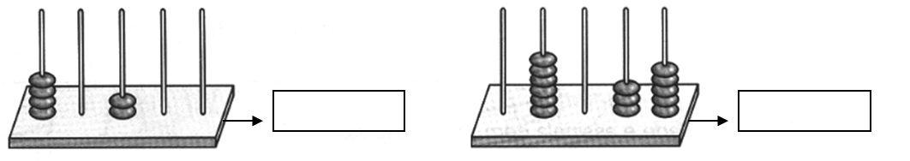1 – Escreve o número correspondente à sua representação em cada um dos ábacos

* 1. – Escreve a leitura, de duas maneiras diferentes, do menor número do exercício anterior.
* _______________________________________________________________________________
* _______________________________________________________________________________
  1. – Assinala com ⌧ as afirmações corretas.

*O maior número representado no exercício 1 tem…*

* Quatro mil e vinte dezenas
* Quatro mil e duas dezenas
* Quarenta e dois milhares
* Quatrocentas e duas centenas

2 – Descobre os números representados pelas letras.

5 5,1 5,2 5,3 5,4 5,5 5,6 5,7 5,8 5,9 6

A = ________ B = ________ C = ________ D = ________ E = ________ F = ________

3 – Descobre as regularidades e completa as sequências.

|  |  |  |  |  |  |  |  |  |  |  |  |  |  |  |  |  |  |  |
| --- | --- | --- | --- | --- | --- | --- | --- | --- | --- | --- | --- | --- | --- | --- | --- | --- | --- | --- |
| 20 |  | 21 |  | 23 |  | 26 |  |  |  |  |  |  |  | 48 |  |  |  | 65 |
|  |  |  |  |  |  |  |  |  |

|  |  |  |  |  |  |  |  |  |  |  |  |  |  |  |
| --- | --- | --- | --- | --- | --- | --- | --- | --- | --- | --- | --- | --- | --- | --- |
| 1050 |  | 900 |  | 750 |  | 600 |  |  |  |  |  | 150 |  | 0 |
|  |  |  |  |  |  |  |

4 – Escreve todos os números possíveis com os algarismos **7, 3** e **4** sem os repetires.

_____________________________________________________________________________________

4.1 – Dos números formados refere qual é o…

menor número impar ____________________ maior número par ___________________

5 – Coloca os números por ordem decrescente.

16,85 16,482 106 6,999 16,9 106,3

_____________________________________________________________________________________

C:\Users\Nidia Cruz\AppData\Local\Microsoft\Windows\Temporary Internet Files\Content.IE5\3F831C2C\MC900398129[2].wmf

6 – O Jorge pensou num número, descobre qual foi.

* Está entre 6300 e 6400;
* Tem como algarismo das dezenas o 7;
* Tem os algarismos todos diferentes;
* É múltiplo de 5 mas não é múltiplo de 10. **R:** Pensou no número_______________.

7 – Estas sequências de números têm vários “intrusos”. Identifica-os com **X** e completa.

|  |  |  |  |  |  |  |  |  |  |  |  |  |  |  |  |  |  |  |  |  |  |  |  |  |
| --- | --- | --- | --- | --- | --- | --- | --- | --- | --- | --- | --- | --- | --- | --- | --- | --- | --- | --- | --- | --- | --- | --- | --- | --- |
| a) | 0 |  | 8 |  | 16 |  | 24 |  | 32 |  | 35 |  | 40 |  | 48 |  | 56 |  | 64 |  | 68 |  | 72 | Múltiplos de __________ |

|  |  |  |  |  |  |  |  |  |  |  |  |  |  |  |  |  |  |  |  |  |  |  |  |  |
| --- | --- | --- | --- | --- | --- | --- | --- | --- | --- | --- | --- | --- | --- | --- | --- | --- | --- | --- | --- | --- | --- | --- | --- | --- |
| b) | 0 |  | 12 |  | 24 |  | 36 |  | 42 |  | 48 |  | 60 |  | 65 |  | 72 |  | 84 |  | 96 |  | 108 | Múltiplos de __________ |

8 – Observa as peças de dominó, colocadas numa sequência crescente.

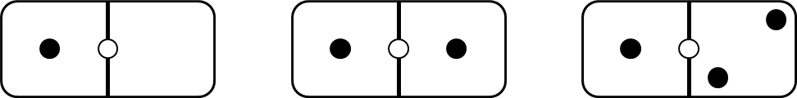

8.1 – Desenha as quatro peças seguintes para completares a sequência.

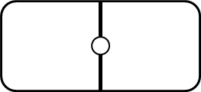

9 – Assinala as afirmações verdadeiras com **V** e as falsas com **F**:

1. O quadruplo de 8 é 32 ⬜
2. 6 é divisor de 137 ⬜
3. A terça parte de 1500 é 600 ⬜
4. 9 é divisor de 72 ⬜

10 – Assinala com ⌧ as figuras que estão metade pintadas.

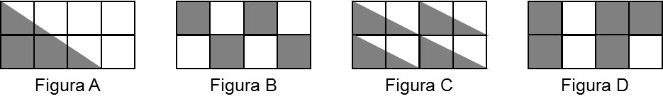

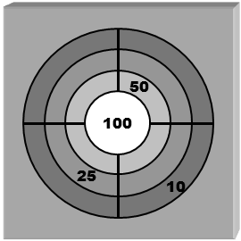11 - Observa o alvo de tiro com arco. Em cada jogada são atiradas 4 setas.

11.1 – Qual é o máximo de pontos que se pode obter numa jogada?

R: __________________________________________________________

11.2 – Escreve duas maneiras diferentes de se obter 175 pontos numa jogada. 

12 – Calcula e completa.

|  |  |  |
| --- | --- | --- |
| 73,4 : 10 = _____________ | 481 : 0,1 = ____________ | 3,5 : 0,01 = _____________ |
| 6,2 x 100 = ______________ | 95 x 0,01 = ____________ | 1,68 x 10 = ______________ |

13 – Observa as imagens e pinta um ângulo agudo de amarelo, um ângulo obtuso de verde e um ângulo reto de vermelho.

**Fig. A Fig. B Fig. C**

13.1 – Como classificas as retas da figura C?

___________________________________________________________________________________

13.2 – Em qual das figuras as retas são perpendiculares?

___________________________________________________________________________________

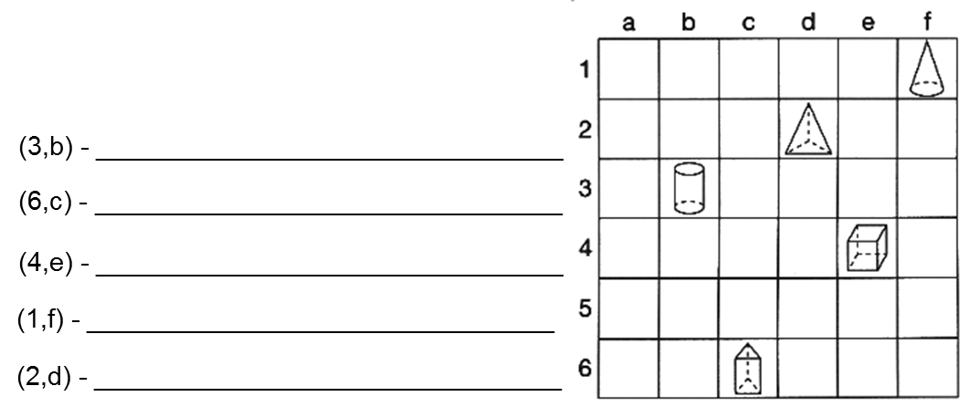14 – Escreve o nome do sólido que se encontra

em cada quadricula.

14.1 – Quais destes sólidos são poliedros?

___________________________________________________________________________________

15 – Completa as equivalências.

|  |  |  |
| --- | --- | --- |
| 9 Km = ______________dam | 5,28 m = _______________cm | 38,59 hm = _____________dm |
| 4,16 m = ______________cm | 196 mm = ______________dm | 12 m = _____________hm |

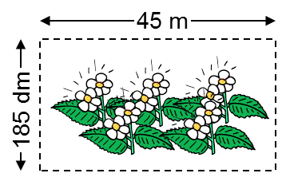

16 – Quantos metros de rede são necessários para vedar este jardim?

R: ______________________________________________________

16.1 – Para encher o jardim de flores, o Jorge terá de saber qual a área que ele ocupa. Ajuda-o a descobrir.

R: ________________________________________________________________________________

17 – O Jorge foi à gelataria comer um gelado. Observa as escolhas possíveis e descobre quantas opções tem à sua disposição.

2 tipos de cones:

bolacha, baunilha

3 sabores:

morango, limão, manga

2 coberturas:

chantili, chocolate

R: __________________________________________________________

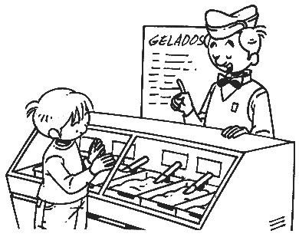18 – Para abastecer a gelataria, o dono fez a seguinte despesa em compras:

Cones …………………… 49,50 €

Gelados ……………….. 119,35 €

Coberturas …………… 32,10 €

18.1 – Assinala a melhor estimativa para o total da despesa realizada.

250 € 150 € 200 €

19 – Observa os dados relativos ao número de vendas que a gelataria realizou no mês de julho.

57 88 94 78 102 82 88 105 90 75

93 93 103 98 91 88 59 64 97 91

a) Organiza os dados apresentados num diagrama de caule-e-folhas.

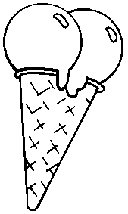

1. Quantos dias funcionou a gelataria durante o mês de julho?

R: ___________________________________________________________________________________

1. Quantos gelados vendeu no dia em que realizou mais vendas?

R: ___________________________________________________________________________________

1. Qual foi o número de gelados vendidos com maior frequência?

R: ___________________________________________________________________________________

1. Quantos foram os dias em que vendeu mais de 85 gelados?

R: ___________________________________________________________________________________

1. Qual a diferença de gelados vendidos entre o dia em que se vendeu mais e o dia em que se vendeu menos?

R: ___________________________________________________________________________________

Ficha de Avaliação Trimestral de Matemática – 2º período

|  |  |  |
| --- | --- | --- |
| Nº da pergunta | Critério | Cotação  % |
| 1 | Conceito | 2 (1 cd) |
| 1.1 | Comunicação | 6 (3 cd) |
| 1.2 | Conceito | 1 |
| 2 | Conceito | 3 (0,5 cd) |
| 3 | Conceito | 3 (0,5 cd) |
| 4 | Conceito | 3 (0,5 cd) |
| 4.1 | Conceito | 1 (0,5 cd) |
| 5 | Conceito | 2 |
| 6 | Raciocínio | 2 |
| 7 | Conceito | 3 (0,5 cd) |
| 8.1 | Raciocínio | 2 (0,5) |
| 9 | Conceito | 4 (1 cd) |
| 10 | Conceito | 1 (0,5 cd) |
| 11.1 | Comunicação | 4 |
| 11.2 | Comunicação | 6 (3 cd) |
| 12 | Conceito | 3 (0,5 cd) |
| 13 | Conceito | 3 (1 cd) |
| 13.1 | Comunicação | 3 |
| 13.2 | Comunicação | 3 |
| 14 | Comunicação | 5 |
| 14.1 | Comunicação | 3 (1 cd) |
| 15 | Conceito | 3 (0,5 cd) |
| 16 | Conceito | 4 |
| 16.1 | Conceito | 4 |
| 17 | Raciocínio | 5 |
| 18.1 | Raciocínio | 3 |
| 19 | Raciocínio | 18 (3 cd) |

Conceitos 40%

Comunicação 30%

Raciocínio 30%